# Licenciatura em Engenharia Informática

Escola Superior de Tecnologia e Gestão

*Instituto Politécnico de Viana do Castelo*

Unidade curricular de

Projeto II

Acesso à BD + Web

*Gestão de Produção de Whisky*

Tiago Baptista Nº28998 Pedro Poças Nº28976

2023/2024

Índice

Introdução 3

Modelo de Casos de Usos 3

Modelo Base de Dados 4

Acesso a base de dados 5

Desenvolvimento da Aplicação 6

Protótipos de Baixa Fidelidade 6

Rececionista. 7

Gestor de Encomendas 8

Gestor de Produção 9

Aplicação Web 10

Rececionista. 11

Gestor de Encomendas… 12

Gestor de Produção 13

Conclusão 14

# Introdução

Este relatório é uma continuação do tema do projeto I. Por isto será apresentado uma estrutura do projeto, requisitos, utilizadores e o diagrama final relativo á base de dados.

# Modelo de Casos de Uso

Estão presentes 3 tipos de utilizadores no modelo de casos de uso:

* Rececionista, vai poder registar fornecedor, receber as encomendas e registar-lhas.
* Gestor de Encomenda, está encarregue de efetuar as encomendas e pode consultar as encomendas já efetuadas.
* Funcionário Produção, está encarregue de iniciar a produção, consultar as várias produções efetuadas e consultar as diversas fases de produção.

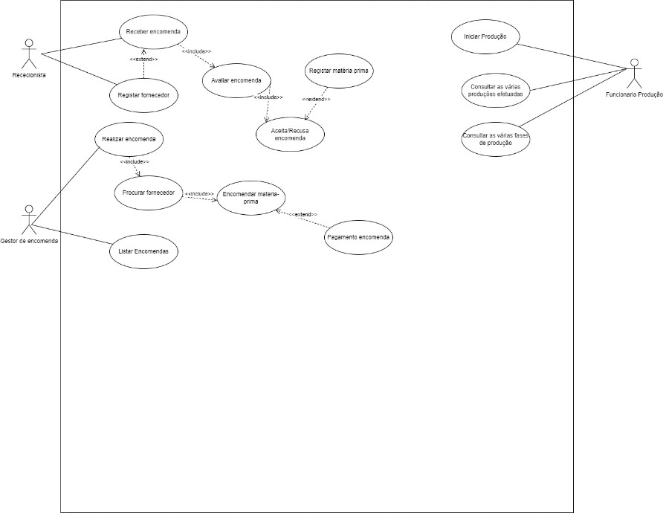

Figura 1 – Modelo de Casos de Uso

# Modelo Base de dados

Para o bom funcionamento, chegou-se a este modelo final de base de dados para armazenar toda a informação necessária.

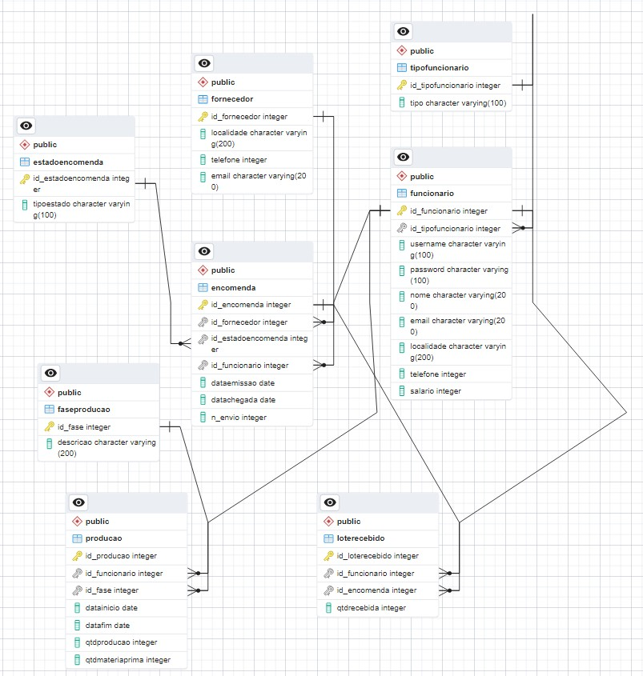

Figura 2 – Modelo Base de Dados

# Acesso a base de dados

Para o acesso á base de dados utilizamos a ferramenta Hibernate.

O ficheiro “pom.xml” guarda as dependências relativas a hibernate e para o acesso á base de dados PostgreSQL.

O ficheiro “persistence.xml” apresenta as classes presentes da base de dados e informação relativa á conexão á base de dados.

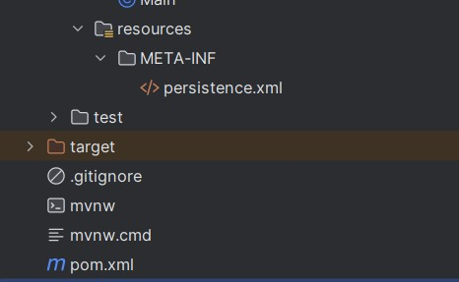

Figura 3 – Ficheiro pom e persistence

No projeto existem dois packages: No package entity está guardado as entidades que foram geradas automaticamente a partir da base de dados e o package bll está guardado os métodos de cada entidade por exemplo: inserção, atualização e listar.

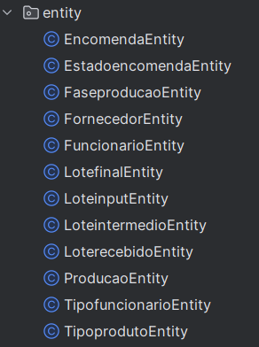

Figura 4 – Package entity

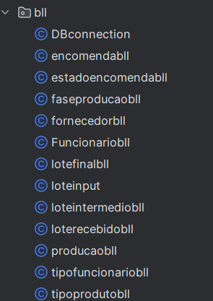Figura 5 – Package bll

# Desenvolvimento da Aplicação Protótipos de Baixa Fidelidade

Primeiramente, antes de começar a desenvolver uma aplicação, é importante que o programador tenha uma ideia clara de como será a aplicação e quais serão suas principais funcionalidades. Para tal, o programador recorre á criação de protótipos interativos para visualizar como a aplicação funcionará e como os usuários irão interagir com ela.

Eis os PBF (Protótipos de Baixa Fidelidade):

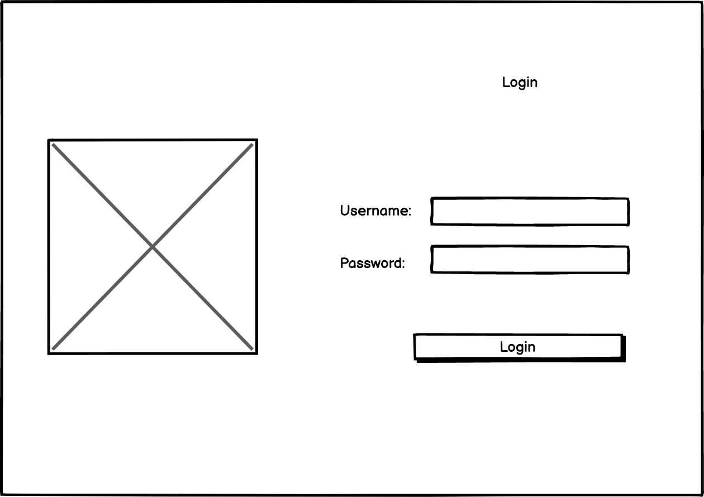

Figura 6 – Login Page

# Rececionista

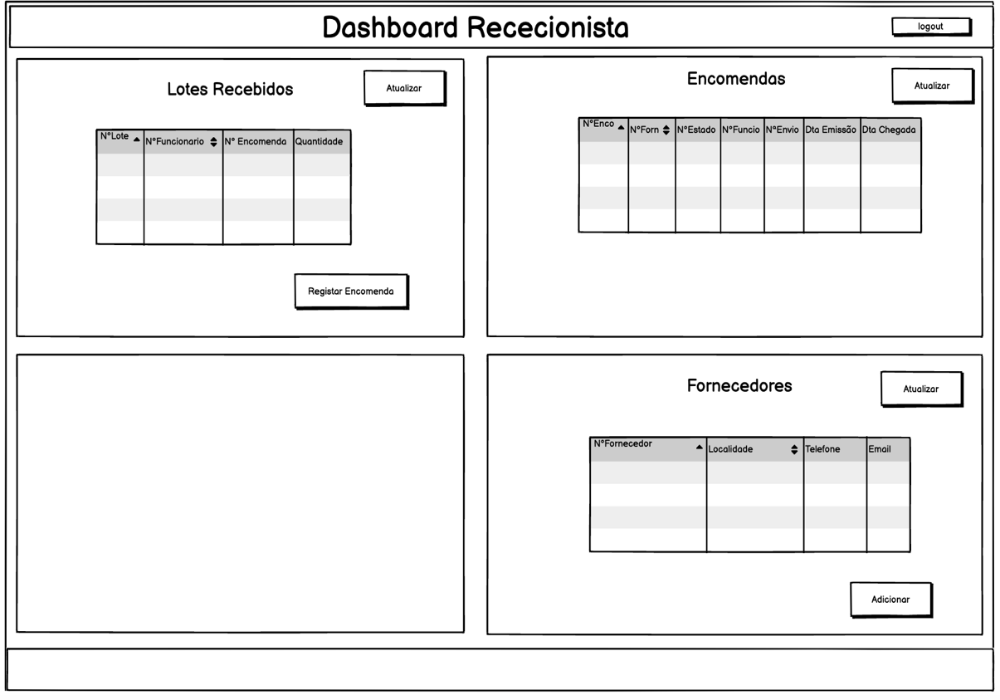

Figura 7 – Rececionista Page

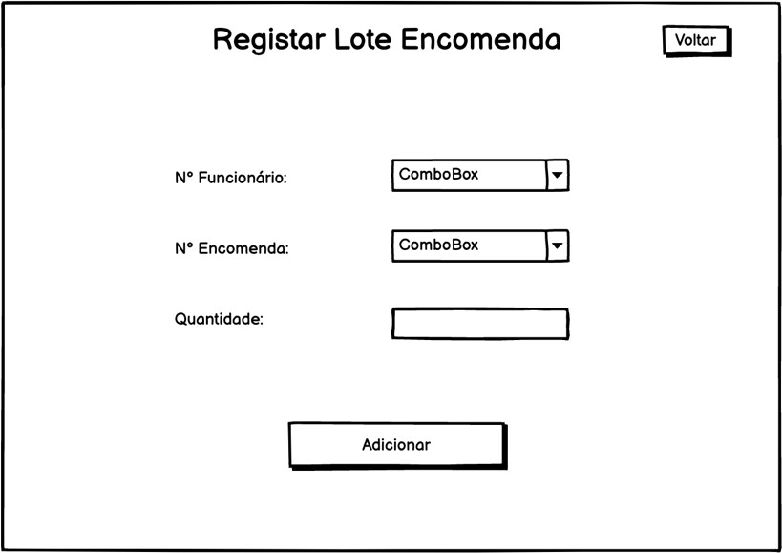

Figura 8 – Registar Encomenda

# Gestor de Encomendas

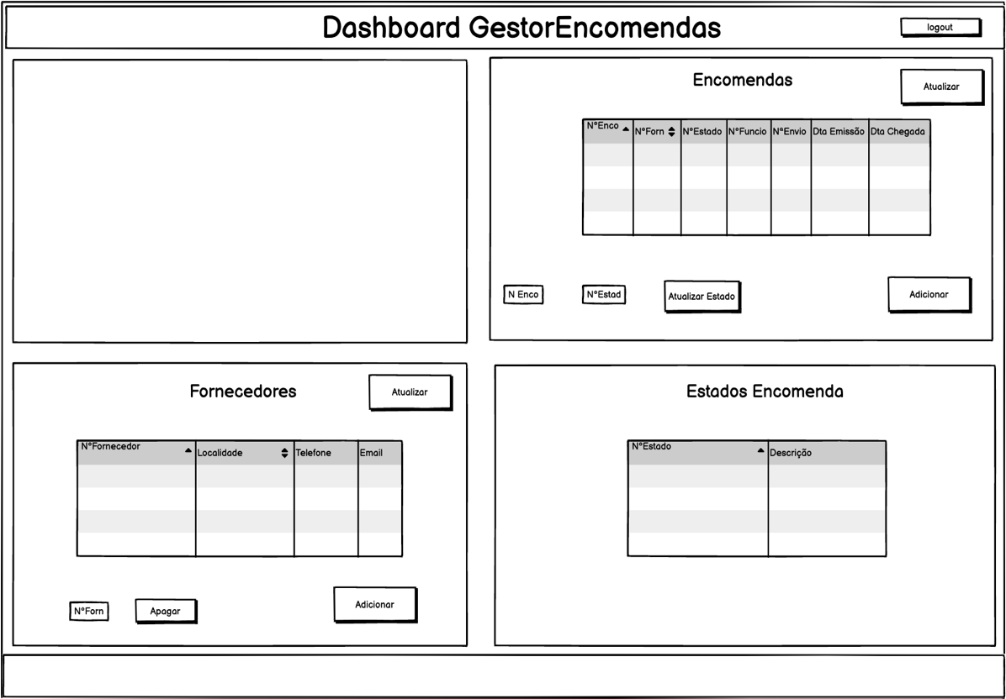

Figura 9 – Gestor de Encomendas Page

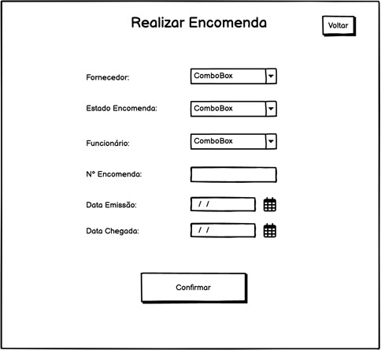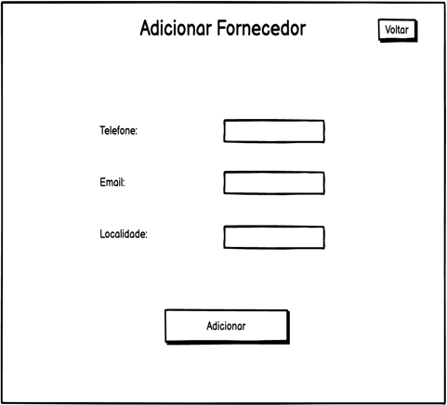

Figura 10 – Realizar Encomenda Page Figura 11 – Adicionar Fornecedor Page

# Gestor de Produção

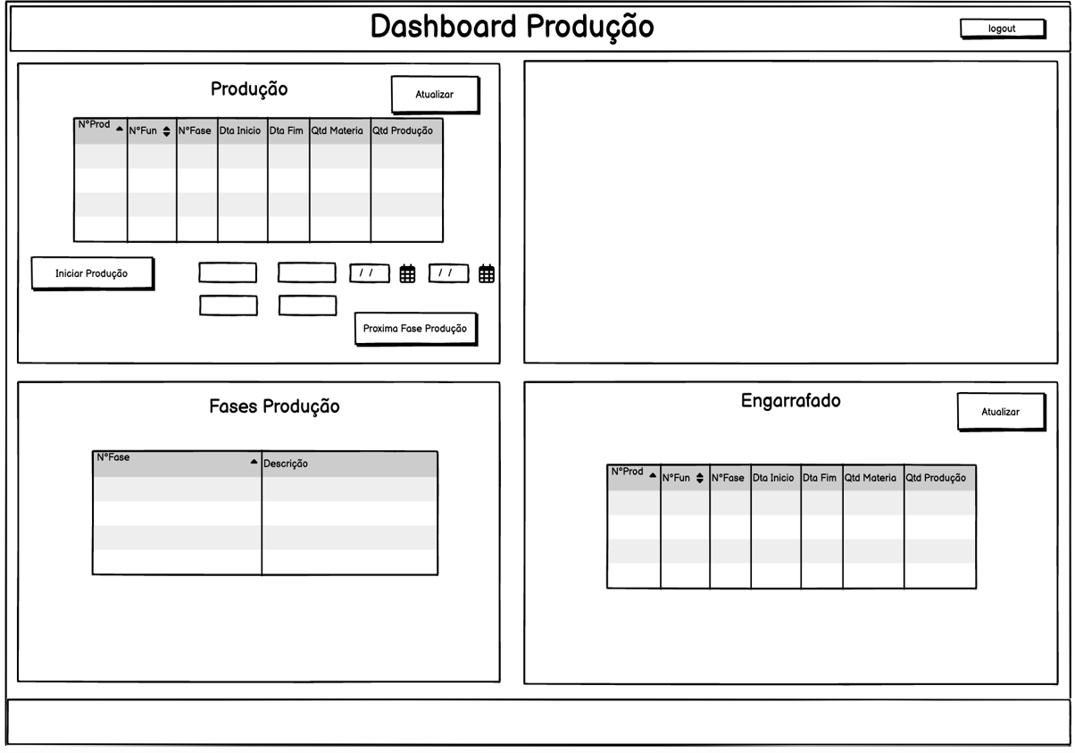

Figura 12 – Gestor de Produção Page

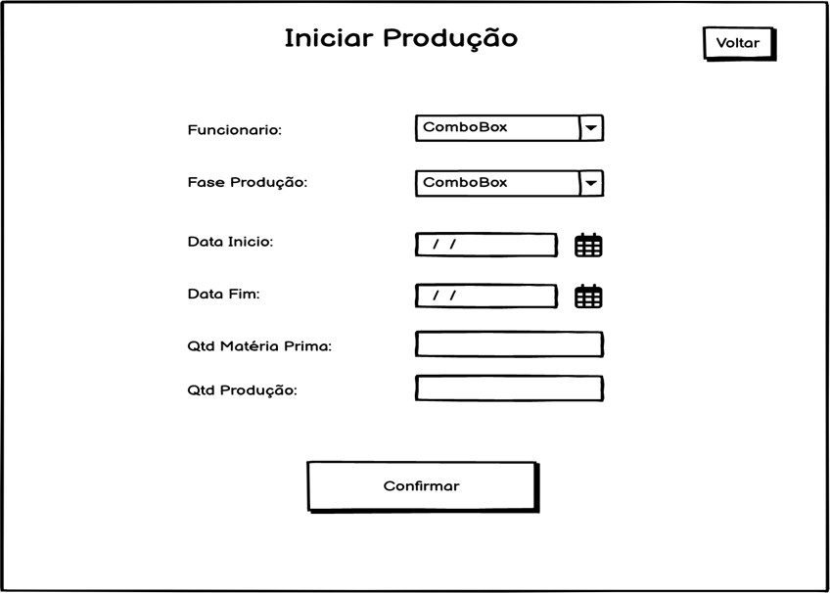

Figura 13 – Iniciar produção

Aplicação Web

Este projeto foi de desenvolvido usando SpringWeb-MVC usando Thymeleaf.

No diretório “org.example.projeto2web” encontram-se presentes os controllers para a aplicação, oque apenas foi possível desenvolver o controller para o login.

No package “resources” encontra-se dois diretórios onde no diretório imagens encontra-se o logotipo da aplicação e no diretório static os respetivos ficheiros html com o css.

# Para o login, tentou-se deixar o máximo parecido possível com a versão desktop onde cada funcionário poderá efetuar login digitando o seu respetivo username e password.

Figura 14 – Login Page

# Rececionista

Figura 15 – Rececionista

Esta é a página do rececionista incompleta após efetuar o seu login. Nesta dashboard está responsável por amostrar os dados registados na base de dados sobre fornecedores, lotes recebidos e encomendas.

O Rececionista se pretender pode adicionar novos fornecedores e adicionar um novo lote de uma encomenda ter chegado ao ultimo estado de envio.

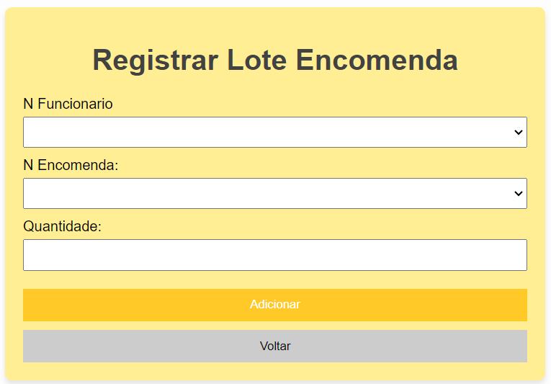

Figura 16 – Registar Encomenda

Na página registar encomenda, vai registar a matéria-prima da encomenda que chegou á empresa.

# Gestor de Encomendas

Figura 17 – Gestor de Encomendas

Esta é a página do gestor de encomendas. O Gestor tem acesso as tabelas as tabelas das encomendas, dos fornecedores e também informação relativa ás diversos estados da encomenda para melhor facilidade na consulta. Também poderá criar novas encomenda e novos fornecedores.

Figura 18 – Realizar Encomenda Figura 19 – Adicionar Fornecedor

# Gestor de Produção

Figura 20 – Gestor de Produção

Esta é a página do "Dashboard Produção", O Gestor pode iniciar uma produção, atualizar as produções(indisponível neste momento), tem acesso a tabela engarrafamento e á tabela fases produção para melhor facilidade entendimento das várias fases de produção.

Figura 21 – Iniciar produção

# Conclusão

No desenvolvimento da parte web não foi possível a implementação de todas as funcionalidades necessárias, devido de não ter muitos conceitos na utilização da tecnologia SpringWeb-MVC com a linguagem java.

Apesar da não conclusão da aplicação web , tanto no desenvolvimento da aplicação desktop e web foi possível obter muitos conhecimentos de diversas tecnologias oque será importante para futuros desenvolvimentos com estas tecnologias.